Lösungswärme von Salzen
Das Lösen von Salzen bedingt auch immer eine Temperaturveränderung. Diese soll bei diesem Versuch für verschiedene Salze bestimmt und die relevanten Enthalpien betrachtet werden. Daher müssen deren Definitionen sowie die Berechnung von Enthalpien bekannt sein. Zudem müssen die SuS in der Lage sein, zwischen exothermen und endothermen Reaktionsverläufen zu differenzieren.

Gefahrenstoffe
Calciumchlorid |  |  | H: 319 |  |  | P: 305+351+338
Calciumchlorid-Hexahydrat |  |  | H: 319 |  |  | P: 305+351+338
Wasser |  |  | - |  |  | -

Materialien: Styroporkalorimeter, Magnetrührer, Digitalthermometer, Stativ, Spatel
Chemikalien: Calciumchlorid, Calciumchlorid-Hexahydrat, Wasser
Durchführung: In einem Styroporkalorimeter werden in 40 mL Wasser je 0,1 mol Calciumchlorid bzw. Calciumchlorid-Hexahydrat gelöst. Über 10 Minuten wird die Temperatur alle 30 Sekunden notiert. Eine Vor- und Nachperiode sind aufzunehmen.

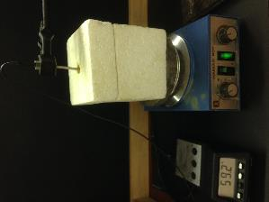

Abb. 4 - Temperaturmessung der Lösungswärme von Calciumchlorid(-Hexahydrat) im Styroporkalorimeter.

Beobachtung: Der Versuch liefert nach der Zugabe von Calciumchlorid die folgenden Werte:
 | Vorperiode |  |  |  | / Zugabe des Salzes
Zeit t [s] | 0 | 30 | 60 | 90 | 120 | 150 | 180 | 210 | 240 | 270 | 300 | 330
Temperatur [°C] | 21,4 | 21,4 | 21,4 | 21,4 | 45,8 | 52,4 | 58,1 | 59,8 | 59,4 | 59,1 | 58,8 | 58,5

Zeit t [s] | 360 | 390 | 420 | 450 | 480 | 510 | 540 | 570 | 600 | 630 | 660 | 690
Temperatur [°C] | 58,2 | 57,8 | 57,5 | 57,3 | 57,0 | 56,7 | 56,4 | 56,1 | 55,8 | 55,6 | 55,4 | 55,1

Nachperiode: nach 15 Minuten → 52,7 °C nach 20 Minuten → 50,6 °C nach 30 Minuten → 47,4 °C
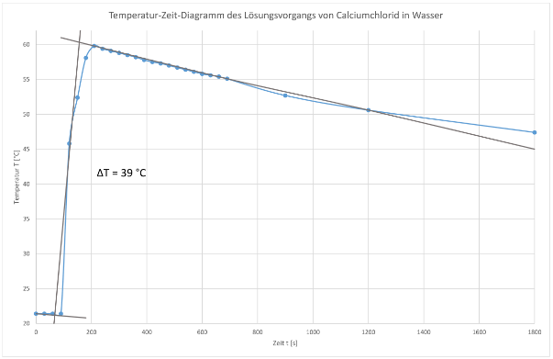Abb. 5 - Temperatur-Zeit-Diagramm des Lösungsvorganges von Calciumchlorid in Wasser.

Der Versuch liefert bei der Zugabe von Calciumchlorid-Hexahydrat folgende Werte:
 | Vorperiode |  |  |  | / Zugabe des Salzes
Zeit t [s] | 0 | 30 | 60 | 90 | 120 | 150 | 180 | 210 | 240 | 270 | 300 | 330
Temperatur [°C] | 18,9 | 19,0 | 19,0 | 19,0 | 13,2 | 12,9 | 13,0 | 13,2 | 13,2 | 13,1 | 13,1 | 13,1

Zeit t [s] | 360 | 390 | 420 | 450 | 480 | 510 | 540 | 570 | 600 | 630 | 660 | 690
Temperatur [°C] | 13,1 | 13,2 | 13,2 | 13,2 | 13,3 | 13,3 | 13,4 | 13,4 | 13,4 | 13,5 | 13,5 | 13,5

Nachperiode: nach 15 Minuten → 13,8 °C nach 20 Minuten → 14,2 °C nach 30 Minuten → 14,8 °C

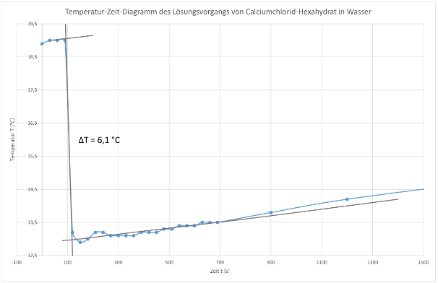
Abb. 6 - Temperatur-Zeit-Diagramm des Lösungsvorganges von Calciumchlorid-Hexahydrat in Wasser.

Deutung: Berechnung der Lösungsenthalpie (Calciumchlorid):
$∆_{r}H= -4,187 \frac{J}{g∙K}∙40 g∙39 K= -6531,72 J= -6,532 kJ$
$Δ_{r}H_{m}= \frac{-6,532 kJ}{0,1 mol}= -65,32 kJ∙{mol}^{-1}$
Berechnung der Lösungsenthalpie (Calciumchlorid-Hexahydrat):
$∆_{r}H= -4,187 \frac{J}{g∙K}∙40 g∙-6,1 K= 1021,63 J= 1,022 kJ$
$Δ_{r}H_{m}= \frac{1,022 kJ}{0,1 mol}= 10,22 kJ∙{mol}^{-1}$
Demzufolge verläuft das Lösen von Calciumchlorid exotherm ($ΔH<0$), bei Calciumchlorid-Hexahydrat endotherm ($ΔH>0$). Das unterschiedliche Verhalten der beiden Salze begründet sich durch das Kristallwasser. Um das Calciumchlorid-Gitter aufzulösen muss erst die Gitterenergie aufgewendet werden, um den energetisch günstigen Zustand zu zerstören. Die anschließende Hydratisierung der frei gewordenen Ionen setzt jedoch so viel Energie frei, sodass der Betrag der Hydratationsenthalpie größer als der der Gitterenergie ist. Damit begründet sich das exotherme Verhalten.
Bei Calciumchlorid-Hexahydrat ist die aufzuwendende Gitterenergie dieselbe, allerdings sind die Ionen durch das Kristallwasser vorab schon hydratisiert. Daher können die Wassermoleküle der Kalorimeter-Flüssigkeit sich nicht mehr in dem Maße anlagern, wie es bei Calciumchlorid der Fall ist. Deshalb wird auch nicht so viel Energie frei wie bei Calciumchlorid bzw. der Betrag der Gitterenergie ist größer als die Hydratationsenthalpie, sodass $ΔH>0$, also die Reaktion endotherm ist.
Vergleich mit den Literaturwerten [6]:
$$Δ_{r}H_{m}(CaCl_{2})= -83 kJ∙{mol}^{-1}$$
$x_{absolut}= \left|-65,32 kJ∙{mol}^{-1}-\left(-83 kJ∙{mol}^{-1}\right)\right|=17,68 kJ∙{mol}^{-1}$
$x_{relativ}= \left|\frac{17,68 kJ∙{mol}^{-1} }{-65,32 kJ∙{mol}^{-1}}\right|∙100 \%=27,07 \%$
$$Δ_{r}H_{m}(CaCl_{2}∙6H_{2}O)= 14 kJ∙{mol}^{-1}$$
$x_{absolut}= \left|10,22 kJ∙{mol}^{-1}-14 kJ∙{mol}^{-1}\right|=3,78 kJ∙{mol}^{-1}$
$x_{relativ}= \left|\frac{3,78 kJ∙{mol}^{-1} }{10,22 kJ∙{mol}^{-1}}\right|∙100 \%=36,99 \%$

Entsorgung: Die Entsorgung der gelösten Salze erfolgt über das Abwasser mit viel nachspülen von Wasser.
Literatur:
[5] Universität Göttingen, Praktikumsskript zum Anorganisch-Chemischen Praktikum für Lehramtskandidaten, 2013, S. 32-33.
[6] E. Riedel, Anorganische Chemie, 4. Auflage, 1999, Berlin, S. 591.

Der Versuch eignet sich besonders um mit den SuS die experimentelle Bestimmung der Reaktionsenthalpie sowie die damit verbundenen Rechnungen zu üben. Weiterhin dient er sehr anschaulich dazu, exotherme und endotherme Reaktionen zu unterscheiden. Alternativen bietet die Verwendung von bspw. Kupfersalzen.

